2021年第4期
巴彦淖尔银行业协会秘书处 2021年4月1日

目录
●蒙商银行巴彦淖尔分行金融“春雨”支持春耕备耕 助力乡村振兴
●磴口县联社举办“花艺沙龙.展巾帼风采”主题活动
●乌拉特后旗联社开展“金融知识进万家”宣传活动
●乌拉特中旗联社多措并举做好防诈骗工作提高防范风险能力
●五原农商银行开设“双向绿色通道”解决客户“领卡”难题
●邮储银行巴彦淖尔市分行杭锦后旗支行消费信贷工厂首笔贷款成功发放
●河套农商银行协助举办“强党建、促振兴、惠三农”暨金融助力春耕备耕现场会
●陕坝农商银行开展春播第一耧现场会宣传活动

蒙商银行巴彦淖尔分行金融“春雨”
支持春耕备耕 助力乡村振兴

一年之计在于春，一年好景在春耕。蒙商银行巴彦淖尔分行将支持春耕备耕作为服务“三农”工作的重要内容，结合我市农业产业特点，全力以赴，多措并举，以金融之力为春耕备耕保驾护航。
一是提早行动，全方位了解农民资金需求。在新春佳节之际，分行为农民送去新春问候及祝福，走村入户深入了解今年种子、化肥等农用物资资金需求情况，提早制定支持春耕备耕工作计划，做到早摸底、早计划、早安排。分行组建了涉农服务团队，主动拜访合作社、脱水菜等涉农企业，了解企业及下游农户的金融需求。
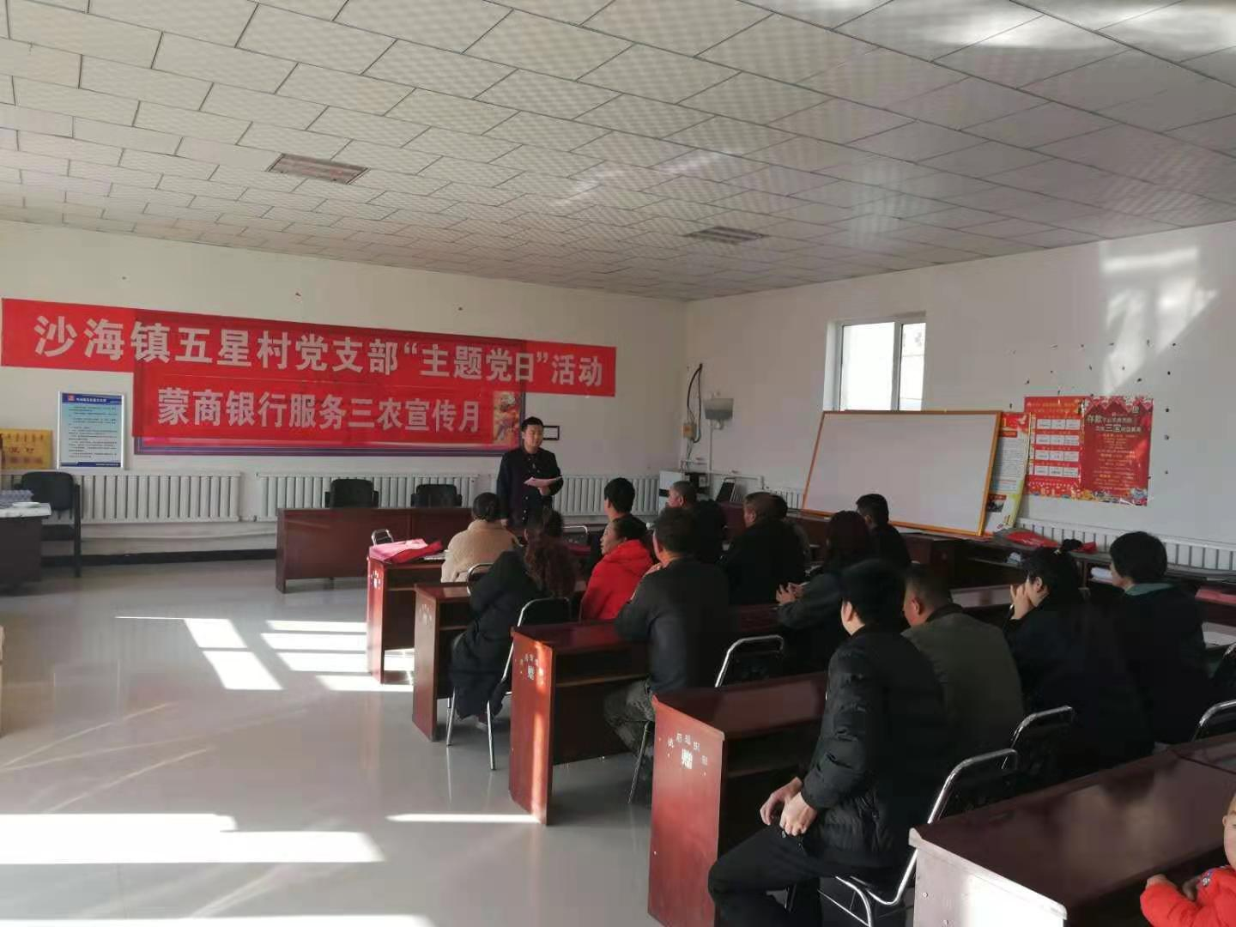
二是广泛宣传，提升农牧民金融素养。通过惠农服务站、妇联等渠道定期开展各类惠农活动，如“蒙商银行主题党日活动”、“蒙商银行征信宣传进农村”等活动，并在村口超市、道路两旁居民房屋墙体张贴宣传海报、横幅、宣传折页等，为农户提供了丰富的金融和非金融服务。截止目前，已在农村开展各类营销活动7场（次），其中与乡镇基层党组织开展“强党建、惠三农、促振兴”主题党建活动4次。
三是优化营商环境，提升服务质效。为进一步满足客户需求，有效解决服务农户最后一公里的问题，分行贷款业务全面实现移动设备线上办理，客户经理手持移动PAD主动上门为农户提供高效信贷服务，3小时即可放款，并实现一次授信三年循环使用。此外，农户贷款年利率由原来的10.8%逐年下调，并针对优质农村客群最低可执行7.52%。春耕备耕期间，共对1476笔8566万元的农贷业务实现了利率不同程度的下调，有效减轻农民的负担。
四是以产业扶贫起到示范带动作用。分行通过了解《巴彦淖尔2021年种植业结构调整指导意见》相关政策后，积极对接当地企业天衡高血压有限公司，提供金融支持21笔，金额130万元，起到支持龙头、带动一片、富裕一方的辐射作用。
2021年，分行计划支持春耕备耕资金15亿元，目前累计发放农户贷款1.78万笔，累计发放10.83亿元，覆盖59乡镇、646个村社，为农户春耕备耕播撒了“及时雨”。分行将聚焦总行“服务自治区发展，服务实体经济，服务人民美好生活，成为内蒙古人民的银行”战略定位，紧紧围绕市委、政府中心工作，以金融服务助力乡村振兴，全力为我市打造河套全域绿色有机高端农畜产品生产加工输出基地贡献蒙商力量！
（供稿人：窦叶）
磴口县联社举办“花艺沙龙.展巾帼风采”
主题活动

3月8日，为庆祝第111个“三八”国际劳动妇女节，活跃节日气氛，提升女职工的艺术修养，构建和谐大家庭，磴口县联社举办了“花艺沙龙.展巾帼风采”主题活动，全社60余名女职工代表参加活动，并通过全程直播的形式让全体员工观看了活动。
活动现场，女职工们兴致盎然，尽情发挥自己的创意与想象，精心设计了构图造型、色彩搭配，在温馨愉悦的氛围中，将原本普普通通的花草，变成了色彩斑斓、独具匠心的花艺作品。活动前期，磴口县联社还向每一位女职工征集了“微心愿”，在活动现场通过抽奖的方式产生幸运女神，共帮助10位女神实现了“微心愿”。
此次活动，将花艺展示与心愿达成和谐地融为一体，充分体现了对女性职工的关心和关爱，女职工们纷纷表示将在工作岗位上充分发扬“巾帼不让须眉”的精神，发挥新时代女性“半边天”作用，为磴口县农信事业发展不断贡献巾帼力量。
（供稿人：苏虎娃）

乌拉特后旗联社开展“金融知识进万家”
宣传活动

为深入贯彻落实2021年中央一号文件关于全面推进乡村振兴的决策部署，切实提升金融服务质效，3月10日，乌拉特后旗联社员工走进巴音宝力格镇三支渠村参与“全旗春播现场会”，开展了“金融知识进万家”主题宣传活动。
宣传人员主要围绕金融政策、金融产品、反洗钱、征信、反假币、“断卡”、存款保险、防范非法集资和电信诈骗等农信社特色服务及优质产品等内容，通过设立现场咨询台和流动宣传、发放宣传手册及宣传折页、现场讲解等形式，多角度、全方位开展普及金融知识宣传活动。此次活动共计发放宣传资料300余份，现场为100余名群众答疑解惑。
乌拉特后旗联社将对农牧民春耕备耕、接羔保育开通信贷业务绿色通道，对春耕备耕接羔保育贷款按照随来随办、优先受理、优先审批原则，保证农牧户资金随时到位，不误农时，有效提升了农信形象和服务能力。
（供稿人：彭帆）

乌拉特中旗联社多措并举做好防诈骗工作
提高防范风险能力

面对当前电信网络诈骗高发，短信钓鱼链接诈骗案件频发的严峻形势，近日，乌拉特中旗联社认真贯彻落实保护客户信息的工作要求，加大防诈骗宣传力度，加强金融安全知识普及，提升技术防护技能，严格内控管理多措并举扎实开展防范诈骗工作，提高客户防范风险的能力。
一是高度重视，统筹安排，筑牢防范诈骗防线。
联社迅速行动，细化工作任务和措施，明确责任部室和完成时限，对风险提示内容制定统一规范和标准话术，采取营业网点张贴防风险公示、短信平台发送风险提示信息、公众号转发风险防范措施、电子显示屏循环播放防诈骗宣传标语、大堂经理厅堂讲解防风险公示内容等方式，对客户进行风险提示，进一步提升了客户防诈骗、保护信息等知识的知晓率，提高了客户的自我保护和自我防范意识，共同构筑起防范电信诈骗的自身防线。
二是广泛宣传，普及知识，提高客户安全防范意识。
联社以“3.15国际消费者权益日”为载体，走进人员密集的广场、社区、企业、村委开展形式多样的集中宣传活动，共25场次。普及防电信诈骗和跨境赌博、反洗钱知识、反假货币、“断卡”行动等知识，特别是针对当前电信网络犯罪发展的新特点，有针对性的加强对客户特别是中老年客户的防诈骗知识宣传，切实提高客户特别是农村中老年客户的安全防范意识和防范能力。
三是加强内控，严格管理，切实保护客户信息安全。
加强对客户信息收集、保存、使用、销毁等环节的内部控制。加大员工培训力度，把客户信息安全保护工作纳入员工培训教育内容，从思想上提升员工对客户信息保护的意识。强化员工日常行为管理，加强客户信息保护，严厉查处非法出售或泄露客户信息行为，切实维护客户的信息安全权。
四是加强技防，规范处置，监测阻断诈骗攻击。
加强客户在柜面和智能机具上办理业务时技术防护，加大对异常交易行为监测和阻断，业务人员应提示或告知客户必要的风险防范措施，通过日常工作之机，加大与客户沟通交流力度，使客户在接收到可疑信息时，有一定的警惕心理，并能通过咨询我社工作人员或致电客服96688核实，保证资金安全，更大程度的维护客户利益，切实保护客户的资金安全。发生客户被短信钓鱼诈骗的事件，及时妥善处置，并第一时间按流程及时处置。
乌拉特中旗联社继续坚持“预防为主，查防结合”的工作方针，强化制度落实，推进内控案防长效机制。持续加大员工的培训力度，开展形式多样的防范金融风险宣传，确保宣传实效，创新科技手段，积极应对新形势下的各类金融风险挑战，保护消费者合法权益，共同营造良好的金融经济环境。（供稿人：董素娟）
五原农商银行开设“双向绿色通道”
解决客户“领卡”难题

五原农商银行开展社保卡“一站式”办理服务，共计发放社保卡152510张，社保卡专柜平均每日办理社保卡业务30余笔。因为有较多的客户因年龄或者生病造成行动不便、卧床不起等特殊情况，在急需社保卡时不能到营业厅亲自办理，针对此类情况，五原农商银行开设“双向绿色通道”，解决客户领卡难题。
上门服务“绿色通道”。针对县域内办理社保卡业务的客户，由网点提供双人上门服务。客户提出诉求后，网点工作人员第一时间申请设备，打印好单据，在最短时间内到达客户家中为客户办理业务。目前，已经为五原县中心敬老院、虹亚社区以及辖内农区等多位老人上门办理成功了社保卡业务，获得客户频频点赞。
线上验证“绿色通道”。针对县域外或者外地办理社保卡的客户，实行“线上验证”服务。客户因病或因特殊情况不能来五原县办理，在和相关部门沟通协调下，采用由客户本人录制“验证视频”获得授权的方式办理“领卡”业务，切实做到“急客户之所急，解客户之所需。”
五原农商银行在为每一位客户提供金融服务的路上，不断改进方法，提升质量，在守住风险合规底线的同时简化办理流程，力求做到业务办理加速度，金融服务有温度。（供稿人：贾卓儒 ）
邮储银行巴彦淖尔市分行杭锦后旗支行
消费信贷工厂首笔贷款成功发放

为进一步提升我行“科技赋能、绿色信贷”业务发展水平，满足客户对办理贷款的综合体验，通过区分行前期筹备、我分行积极配合，3月8日，巴彦淖尔市分行消费贷款信贷工厂成功上线。
3月8日，消费信贷工厂上线第一天，三农金融事业部组织专职消费信贷客户经理通过腾讯视频就作业流程进行再次梳理，同时，由已完成全流程业务报送的支行进行经验交流，强化业务操作，提升报送成功率。

3月10日上午，首笔通过移动展业受理、消费信贷工厂全流程操作的消费贷款在杭锦后旗支行成功发放，贷款从受理到发放只用了一天半的时间，客户对我行新模式下提供的便捷高效的金融贷款服务表示充分肯定。
巴彦淖尔市分行将紧抓信贷工厂上线契机，加大业务营销力度，提升消费贷款市场占有率，推动消费贷款业务实现新突破、再上新台阶。
（供稿人：高力浦 责任编辑：蔺书凡）

陕坝农商银行开展春播第一耧现场会宣传活动

近日，陕坝农商银行在杭锦后旗双庙镇尖子地村举行2021年春播第一耧现场会，陕坝农商银行召庙支行走进春播现场，将金融服务车开进了会场，把金融服务送到了田间地头、送到老百姓身边。
陕坝农商银行工作人员通过现场讲解、发放宣传折页、发放小礼品等形式，向现场群众普及积分商城、存贷款产品、防范非法集资、电信网络诈骗等金融知识，现场为群众办理业务提供金融服务，受到群众的一致好评。本次活动参与群众达到200余人，共发放宣传折页260余份，现场办理业务28笔。
通过本次活动，进一步加强了群众的金融风险防范意识，提高了金融知识普及活动的广度和深度，今后，陕坝农商银行将积极践行社会责任，履职使命担当，贡献金融力量
（供稿人：陶茹）
河套农商银行协助举办
“强党建、促振兴、惠三农”
暨金融助力春耕备耕现场会

3月1日，河套农商银行作为金融服务“三农”的主力军，在狼山镇协助临河区人民政府举办“强党建、促振兴、惠三农”暨金融助力春耕备耕现场会，现场开展信贷新政策和产品宣传营销，并进行现场线上签约。
“加速度”减费让利惠农资
杨占海是临河区狼山镇红光六社的农副、农资产品经销商，同时还种植土地30余亩，他与我行有着多年的合作关系，是我行优秀客户代表。凭借良好的信用，我行为其从最初2万元授信逐年提高授信额度，并在当日的签约现场成功获得授信20万元，利率也由月息10‰降到现在的6.2‰。
多举措，金融服务助春耕
今年以来，河套农商银行多措并举，助力辖区农户春耕备耕。一是单列信贷计划，计划投放资金8亿元，确保本地春耕备耕生产资料所需资金第一时间投放到位。二是下调了农户贷款利率，由月利率8.3‰，调整为最高月利率7.5‰，在此基础上，对优质客户进一步降息。三是差异服务，纾困帮扶。持续做好低收入农户的生产资金帮扶。坚决落实扶贫小额信贷政策要求，强化信贷支持产业扶贫、就业扶贫，巩固脱贫攻坚成果。四是提高涉农普惠小微企业金融服务质效，加大涉农流动资金贷款投放。从2月末至4月30日，全面开展涉农普惠小微贷款投放活动，单列阶段性普惠金融信贷计划18亿元，年化利率最低4.35%，单笔授信最高可达1000万元。五是积极运用普惠型小微企业延期还本付息工具，帮助辖内涉农小微企业应对疫情带来的不利影响。
截至目前，已为8391户农户，累计投放4.72亿元信贷资金，为他们解决融资难题。这些金融之水的倾注，让河套大地在战“疫”的同时，农资稳供、春耕有序。
（供稿人：常明宇）

发送范围：内蒙古银行业协会、巴彦淖尔银保监分局、人行巴彦淖尔市中心支行、巴彦淖尔市金融办、各会员单位、会长、监事长、分局分管领导、秘书处。
编辑：石磊晟 联系电话：0478-2670389 （共印24份）
巴彦淖尔银行业协会秘书处 2021年4月1日

